关于采集2022-2023学年国家奖学金、上海市奖学金
拟获奖学生信息的通知
各学院（部）：
为了进一步加强我校优良学风建设，即日起对获得2022-2023学年拟获得国家奖学金、上海市奖学金的学生信息进行采集，采集后将以多种形式在全校范围内宣传、展示优秀学生的青春风采。希望获奖学生戒骄戒躁、再接再厉，在今后的学习道路上创造出更多优异成绩。
请各学院（部）及时采集本学院拟获奖学生信息，信息采集表电子版以及学生个人生活照（高清版）请于11月30日前以学院为单位统一发送至叶菁OA。信息采集表（样表）及具体拟获奖学生名单见附件。

联系人：叶老师
联系电话： 60873022

学生资助管理中心
2023年11月17日

照片样张
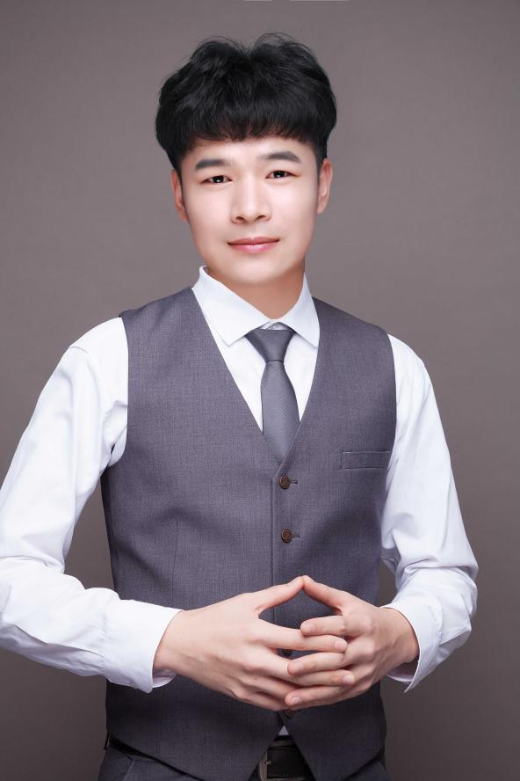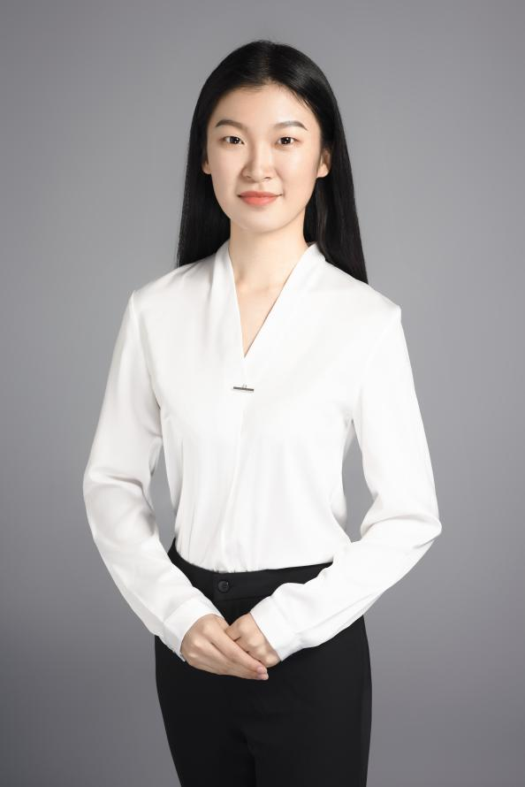
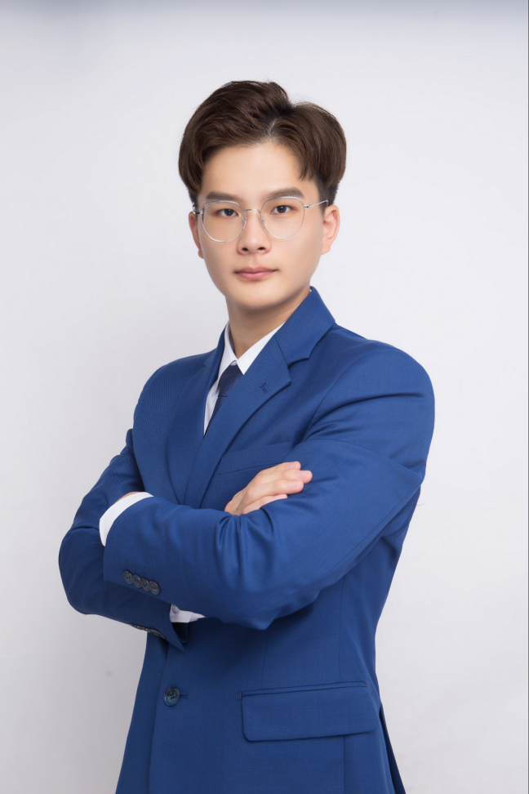

国家奖学金、上海市奖学金拟获奖学生信息征集表

姓名：
数码照片
（竖版个人形象照）高清版，附件形式上交

学院： （全称）
年级：
职务：
个人格言：

获奖情况：

奖学金
社会实践
（含各类竞赛和社会活动）
荣誉称号

事迹介绍：（第三人称，≤200字）

2022-2023学年国家奖学金拟获奖学生名单
序号 | 学生姓名 | 院系 | 专业
1 | 郝江丽 | 材料科学与工程学院 | 材料科学与工程
2 | 余殷瑶 | 城市建设与安全工程学院 | 工程管理
3 | 崔屿菲 | 城市建设与安全工程学院 | 建筑学
4 | 潘思昊 | 城市建设与安全工程学院 | 土木工程
5 | 韩佳锜 | 电气与电子工程学院 | 电子信息工程
6 | 程龙 | 高等职业学院 | 应用化工技术（中高职贯通培养）
7 | 陈沅元 | 轨道交通学院 | 通信工程
8 | 陈天啸 | 化学与环境工程学院 | 化学工程与工艺
9 | 钱佳慧 | 化学与环境工程学院 | 化学工程与工艺
10 | 瞿鑫婷 | 化学与环境工程学院 | 制药工程
11 | 王振宇 | 机械工程学院 | 机械设计制造及其自动化
12 | 徐珉 | 机械工程学院 | 机械设计制造及其自动化(卓越班)
13 | 宁旺航 | 计算机科学与信息工程学院 | 计算机科学与技术
14 | 马泽理 | 计算机科学与信息工程学院 | 软件工程
15 | 金玮 | 经济与管理学院 | 工商管理类
16 | 李佳美 | 经济与管理学院 | 会计学
17 | 吕慧华 | 经济与管理学院 | 会计学（国际会计方向）
18 | 沈树颖 | 理学院 | 数学与应用数学
19 | 陈黄静 | 人文学院 | 文化产业管理
20 | 张婧雯 | 生态技术与工程学院 | 风景园林
21 | 田培霖 | 外国语学院 | 德语
22 | 贾艺 | 香料香精化妆品学部 | 化妆品技术与工程
23 | 薛岚清 | 香料香精化妆品学部 | 香料香精技术与工程
24 | 奚欣妤 | 艺术与设计学院 | 视觉传达设计

2022-2023学年上海市奖学金拟获奖学生名单
序号 | 学生姓名 | 院系 | 专业
1 | 毛润璇 | 材料科学与工程学院 | 材料科学与工程
2 | 张亮 | 材料科学与工程学院 | 材料类
3 | 董艳莹 | 城市建设与安全工程学院 | 能源与动力工程
4 | 黄宏达 | 城市建设与安全工程学院 | 安全工程
5 | 林臻 | 城市建设与安全工程学院 | 土木工程
6 | 杨瑞莹 | 城市建设与安全工程学院 | 土木工程
7 | 洪子琪 | 电气与电子工程学院 | 电气工程及其自动化(卓越班)
8 | 姜卫康 | 电气与电子工程学院 | 电子信息工程
9 | 王怡雯 | 电气与电子工程学院 | 电气工程及其自动化
10 | 张迪 | 电气与电子工程学院 | 电子信息工程
11 | 程嘉豪 | 高等职业学院 | 计算机应用技术
12 | 樊俊妍 | 轨道交通学院 | 通信工程
13 | 孙楠 | 轨道交通学院 | 机械设计制造及其自动化(机辆工程)
14 | 杜玉爽 | 化学与环境工程学院 | 应用化学
15 | 侯云龙 | 化学与环境工程学院 | 应用化学
16 | 熊淑静 | 化学与环境工程学院 | 给排水科学与工程
17 | 杨韵涵 | 化学与环境工程学院 | 应用化学(中新合作)
18 | 翟宇 | 机械工程学院 | 机械设计制造及其自动化(中美合作)
19 | 林颖怡 | 机械工程学院 | 机械类
20 | 乔硕硕 | 机械工程学院 | 机械设计制造及其自动化
21 | 张然 | 机械工程学院 | 机械设计制造及其自动化(卓越班)
22 | 黄永杰 | 计算机科学与信息工程学院 | 软件工程（卓越）
23 | 蒋浩天 | 计算机科学与信息工程学院 | 软件工程(卓越班)
24 | 刘泽明 | 计算机科学与信息工程学院 | 人工智能
25 | 高子珏 | 经济与管理学院 | 工商管理类
26 | 李佳怡 | 经济与管理学院 | 市场营销
27 | 周丽晓 | 经济与管理学院 | 会展经济与管理
28 | 朱苗苗 | 经济与管理学院 | 国际经济与贸易
29 | 林玮彤 | 理学院 | 数学与应用数学
30 | 唐晨冉 | 理学院 | 光电信息科学与工程
31 | 康鑫培 | 人文学院 | 劳动与社会保障
32 | 莫越晴 | 人文学院 | 社会工作
33 | 江知源 | 生态技术与工程学院 | 风景园林
34 | 赖韵西 | 生态技术与工程学院 | 园艺
35 | 雷艳瑜 | 生态技术与工程学院 | 风景园林
36 | 赵蒙南 | 外国语学院 | 英语
37 | 陈照 | 香料香精化妆品学部 | 食品科学与工程
38 | 叶明磊 | 香料香精化妆品学部 | 化妆品技术与工程
39 | 钟庆雯 | 香料香精化妆品学部 | 香料香精技术与工程
40 | 曹滢颖 | 艺术与设计学院 | 视觉传达设计
41 | 赵欣怡 | 艺术与设计学院 | 环境设计
42 | 朱辰涵 | 艺术与设计学院 | 环境设计

